Tic Tac Toe – Jogo da Velha Tradicional

RA1-Aluno1, RA2-Aluno2, RA3-Aluno3, RA4-Aluno4

31 de julho de 2018

Turma: A2 - Matutino

# Introdução

O projeto abordado neste relatório é o desenvolvimento do Jogo da Velha, através de

# Descrição das classes

* Classe “Interface”: é uma classe abstrata responsável pela interação com o usuário. Ela imprime informações necessárias na tela e coleta as entradas do usuário. Suas funcionalidades: 1. Apresenta a tela inicial, que mostra as opções de jogo (jogador contra jogador ou jogador conta IA); 2. Imprime as mensagens para que os jogadores insiram seus nomes; 3. Apresenta um tutorial sobre regras do jogo/como jogar (se o usuário desejar); 4. Apresenta a mensagem para que o usuário escolha a célula em que irá jogar; 5. Imprime o status dos jogadores (ganhador, perdedor, empate); 6. Imprime o tabuleiro do jogo da velha; 7. Imprime os níveis de dificuldade da IA; 8. Apresenta opções ao usuário após o fim do jogo (sair do jogo, começar outro jogo, começar outro jogo mudando as opções).
* Classe “Engine”: é uma classe abstrata responsável pelas funções do jogo. Suas funcionalidades: 1. “Limpar” o tabuleiro, deixando a matriz sem os símbolos de jogo (“X” e “O”), mas com o símbolo representando “vazio” (“-“); 2. Define a jogada, ou seja, aloca o símbolo correspondente do jogador na posição da matriz escolhida por ele; 3. Checa se a posição da matriz escolhida pelo usuário está vazia ou contém um símbolo; 4. Checa quem é o ganhador; 5. Checa se o tabuleiro está totalmente preenchido; 6. Checa se o jogo acabou.
* Classe “Board”: classe que representa o tabuleiro. Suas funcionalidades: 1. Modificar os valores da matriz que representa o tabuleiro. 2. Acessar os valores da matriz que representa o tabuleiro; 3. Modificar o valor de uma célula do tabuleiro; 4. Acessar o valor de uma célula do tabuleiro; 5. Acessar o tamanho da matriz (tabuleiro).
* Interface “Player”:
* Classe “Human”: classe que implementa a interface “Player”. Suas funcionalidades: 1. Acessar e modificar o nome do(s) jogador(es); 2. Retornar a posição que o jogador escolheu na matriz em determinada jogada.
* Classe “IA”: classe que implementa a interface “Player”. 1. Retornar a posição para a jogada da IA. 2. Acessar e modificar o número e nível de dificuldade da IA.
* Classe “Game”:
* Classe “Main”:

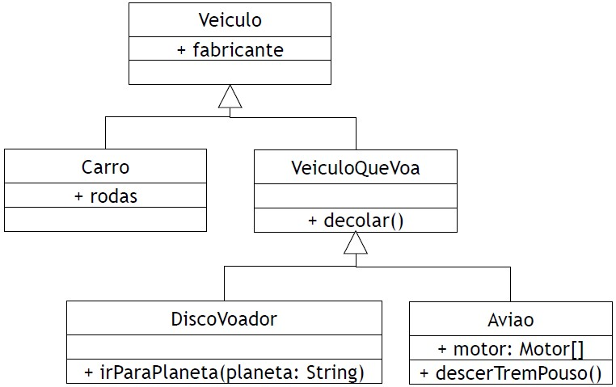

1

# Conceitos de orientação a objetos aplicados

* Encapsulamento:
* Métodos get/set:
* Alta coesão:
* Herança:
* Construtor:
* Sobrecarga de métodos:
* Sobrescrita de métodos:
* Interface:
* Tratamento de Exceções:

# Participação de cada integrante do grupo

2